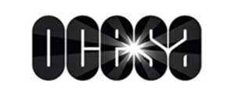
Cultura, Ritmo y Revolución Latina: El escritor Pablo Wilson ofrece una mirada cultural sobre el Coca-Cola Flow Fest 2025

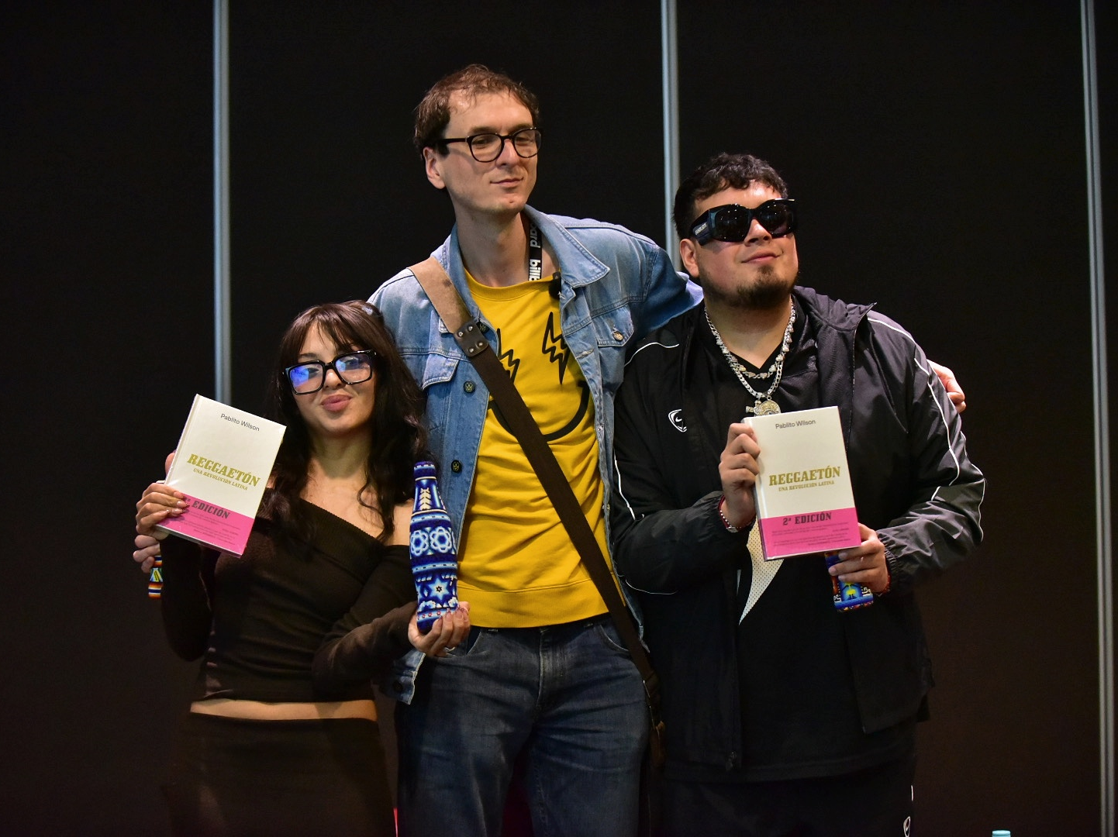

Ciudad de México, 21 de noviembre de 2025 – En el marco del Coca-Cola Flow Fest, el festival de música urbana más grande del mundo, se llevó a cabo este viernes un exclusivo espacio para medios de comunicación y aliados en el que participó el escritor y periodista colombiano Pablo Wilson, quien viajó especialmente a México para aportar su energía, su inteligencia y su voz crítica a la conversación cultural del festival.

Un diálogo de peso: música, género y transformación
Acompañado por Cachirula y Loojan —dos propuestas emergentes que han ganado terreno y que se presentarán en el Flow Fest este domingo—, Pablito participó en una charla franca y profunda sobre la relevancia del reguetón, la transformación de la música urbana, la perspectiva de género y las paternidades responsables. Este encuentro no solo celebró el poder del bajo y los versos, sino que también reflexionó sobre cómo la música urbana es un vehículo de cambio social, identidad latinoamericana y libertad.

“Reggeaton, una revolución latina”: la visión de Pablito Wilson
Pablito aprovechó para compartir ideas de su libro “Reggeaton, una revolución latina”, en el que señala cómo la música urbana ha conquistado no solo listas de popularidad y redes sociales, sino también estadios, festivales y la imaginación colectiva. En sus páginas, él argumenta que este género ha encumbrado el orgullo de ser latino —un orgullo tan fuerte que cada día gana mayor presencia.

Flow Fest 2025: más que un festival, una plataforma cultural
Este 22 y 23 de noviembre de 2025, el Autódromo Hermanos Rodríguez de la Ciudad de México se convierte nuevamente en el epicentro del Flow Fest, convirtiéndose en un templo para miles de personas que celebran sus raíces más urbanas y latinas.
Organizado por OCESA en alianza con Coca-Cola, el festival ofrece una experiencia inmersiva con múltiples escenarios —como el Escenario Coca-Cola, Coca-Cola Sessions Stage, Sprite, Dembow Vicky y Bacardí Stage—, donde se presentan tanto artistas consagrados como talentos emergentes.
El lineup 2025 es contundente y diverso: figuras como Don Omar, J Balvin, Young Miko, Nicky Jam, Bad Gyal, Sech, María Becerra, Natanael Cano, entre muchos otros, prometen dos días de energía explosiva y comunidad musical.
Además, esta edición del Flow Fest pone un fuerte énfasis en el liderazgo femenino: artistas como Young Miko, Bad Gyal, así como talentos mexicanos como Cachirula, Sayuri & Sopholov y Bellakath, destacan en el cartel, lo que evidencia una transformación cultural y de género dentro del género urbano.

Un festival de libertad, sabor y autenticidad
El Coca-Cola Flow Fest es mucho más que un concierto: es una plataforma de orgullo latino, un espacio para celebrar la diversidad y la creatividad urbana.
Durante dos días, los asistentes podrán disfrutar no solo de shows en vivo, sino también de activaciones interactivas, zonas de descanso, experiencias gastronómicas y sorpresas que refuerzan el espíritu comunitario del festival.

Sobre Coca-Cola Flow Fest
Desde su nacimiento en 2017, el Flow Fest ha crecido hasta convertirse en uno de los encuentros urbanos más influyentes en Latinoamérica, consolidando su prestigio año tras año.
Organizado por OCESA, parte de Live Nation, junto con Coca-Cola, el festival ha sabido reinventarse y ampliar su propuesta para incluir innovación, tecnología, comunidad y un firme compromiso con la cultura urbana.

